Pourquoi choisir la laine de roche ROCKWOOL
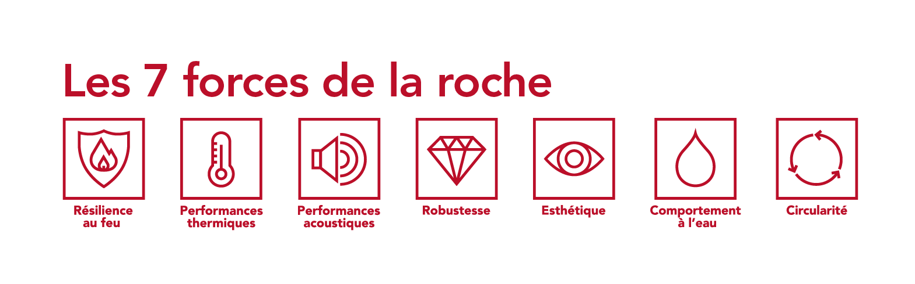

Les isolants en laine de roche ROCKWOOL réduisent non seulement les déperditions de chaleur mais apportent aussi un confort thermique en hiver mais aussi un confort d’été optimal. Ils contribuent également à une meilleure protection contre le bruit indésirable et améliorent la sécurité incendie. Tous nos produits bénéficient des 7 forces de la roche :

Performances thermiques
La laine de roche est un matériau qui fonctionne comme un tampon contre les variations de températures. L'isolation ROCKWOOL conserve l'air chaud et froid là où on en a le plus besoin.

Résilience au feu
La laine de roche est incombustible. L'isolation ROCKWOOL résiste à des températures au-delà de 1000°C. Elle agit pour contenir le feu et empêcher sa propagation et ne contribue pas à l’émission de quantités significatives de fumée toxique.

Performances acoustiques
La structure de la laine de roche améliore l'isolation phonique en réduisant les bruits ou en absorbant les sons. L'isolation ROCKWOOL diminue la pollution sonore et contribue au confort acoustique.

Robustesse
La laine de roche possède une structure physique unique qui conserve sa forme et sa résistance malgré les variations de température ou l’humidité.

Circularité
La laine de roche ROCKWOOL peut être recyclée à l’infini en une nouvelle laine de roche.

Comportement à l'eau
La laine de roche est non hydrophile et perméable à la vapeur d'eau. L'isolation ROCKWOOL permet de protéger les biens des intempéries et de contribuer à garantir la santé des bâtiments.

Esthétique
Avec les plafonds acoustiques Rockfon et les parements de finition Rockpanel, ROCKWOOL associe esthétique et produits en laine de roche de grande performance.

Découvrez la Série de tests sur les forces de la laine de roche :
https://youtu.be/RePsRe288BU
https://youtu.be/4_Uvnmc5yTo
https://youtu.be/GONpA9c6zVw
https://youtu.be/9Gu6qFIm2Hg
https://youtu.be/5oq99F5t1oI
https://youtu.be/w4O_vl5Tm3g
https://youtu.be/3zSonuh5mro

